多维度智能派单算法技术文档

文档信息
文档名称：多维度智能派单算法
版本：V1.0
编写日期：2026年4月
所属项目：数智星图高校空间一体化智能中枢系统

一、背景与问题

1.1传统派单模式的问题
当学生提交报修工单后，需要将工单派发给具体的维修人员进行处理。传统的人工派单模式存在以下问题：
问题一：派单效率低
环节 | 耗时 | 说明
后勤老师收到工单 | 1-2小时 | 信息层层传递
判断责任部门 | 0.5-1小时 | 需要确认故障类型和责任归属
联系维修人员 | 1-2小时 | 电话联系、确认是否有空
维修人员接单 | 1-2小时 | 可能需要反复沟通
总计 | 4-6小时 | 仅派单环节
问题二：负载不均衡
我们对后勤处维修人员的工作量进行了统计：
维修人员 | 月均工单数 | 工作饱和度
张师傅 | 35单 | 超负荷
李师傅 | 28单 | 较忙
王师傅 | 15单 | 适中
赵师傅 | 8单 | 较闲
问题：部分人员忙不过来，部分人员没活干，资源配置不合理。
问题三：派单质量不稳定
人工派单依赖后勤老师的经验判断，容易出现：
- 新来的老师不熟悉情况，派错人
- 紧急工单没优先处理
- 维修人员距离远，响应慢

1.2解决思路
既然人工派单效率低、质量不稳定，那是否可以用算法自动派单？
核心思路：
1.把"派给谁"这件事变成一个数学问题
2.为每个维修人员打分，选得分最高的人
3.打分考虑多个维度，不是随机派

二、算法设计

2.1算法概述
多维度智能派单算法采用加权评分模型，为每个符合条件的维修人员计算综合得分，选择得分最高者派单。
简单理解：就像考试一样，每个维修人员要考四门课，总分最高的录取。

2.2四个评分维度
算法从四个维度对维修人员进行评分：
维度 | 权重 | 考核什么 | 为什么重要
责任归属匹配 | 40% | 是否有资质处理该故障 | 专业对口是第一位的
负载均衡 | 30% | 当前工单数量 | 避免忙闲不均
紧急程度 | 20% | 故障的紧急级别 | 紧急的优先处理
地理位置 | 10% | 距离故障地点远近 | 近的响应快
为什么是这个权重？
我们用156条历史报修数据进行了回测，尝试了多种权重组合，发现这个组合效果最好：
- 责任归属40%：保证派对人，是最重要的
- 负载均衡30%：保证公平分配，避免累死一个人
- 紧急程度20%：保证急事先办
- 地理位置10%：锦上添花

三、算法详解

3.1维度一：责任归属匹配（权重40%）
考核内容：该维修人员是否具备处理该类型故障的资质。
评分规则：
情况 | 得分
具备处理资质 | 100分
不具备处理资质 | 0分
示例：
维修人员 | 擅长领域 | 当前故障类型 | 得分
张师傅 | 桌椅、门窗 | 桌椅损坏 | 100分
张师傅 | 桌椅、门窗 | 投影仪故障 | 0分
李师傅 | 照明、空调 | 照明故障 | 100分
刘工 | 投影、网络 | 投影仪故障 | 100分
加权得分：维度得分×40%

3.2维度二：负载均衡（权重30%）
考核内容：该维修人员当前待处理的工单数量。
评分规则：
当前工单数 | 得分 | 说明
0个 | 100分 | 完全空闲，优先派单
1-2个 | 80分 | 有工单但不多
3-5个 | 50分 | 较忙，可以考虑其他人
6个以上 | 0分 | 太忙了，不再派新工单
示例：
维修人员 | 当前工单数 | 得分
张师傅 | 2个 | 80分
李师傅 | 5个 | 50分
王师傅 | 0个 | 100分
赵师傅 | 7个 | 0分

加权得分：维度得分×30%

3.3维度三：紧急程度（权重20%）
考核内容：该故障的紧急程度。
紧急程度判断规则：
紧急级别 | 判断依据 | 典型场景 | 得分
高紧急 | 影响教学、存在安全隐患 | 投影仪故障（上课用）、电路故障（安全隐患）、网络中断（考试期间） | 100分
中紧急 | 影响日常使用但不紧急 | 桌椅损坏、照明故障、空调故障 | 70分
低紧急 | 轻微问题，不影响使用 | 把手松动、标识脱落、轻微异响 | 40分
注意：这个维度评估的是故障的紧急程度，不是维修人员的属性。对于同一个故障，所有维修人员的"紧急程度得分"是相同的。
加权得分：维度得分×20%

3.4维度四：地理位置（权重10%）
考核内容：维修人员当前位置与故障地点的距离。
评分规则：
距离 | 得分 | 说明
同一栋楼 | 100分 | 最快到达
同一校区 | 70分 | 几分钟可达
跨校区 | 30分 | 需要较长时间
示例：
故障地点：2号楼2103教室
维修人员 | 当前位置 | 得分
张师傅 | 2号楼值班室 | 100分
李师傅 | 3号楼 | 70分
王师傅 | 北校区 | 30分

加权得分：维度得分×10%

四、算法流程

4.1完整流程图

4.2计算示例
输入：
•工单编号：BX-20260411-001
•故障类型：桌椅损坏
•故障位置：2号楼2103教室
•故障描述：座板开裂
•紧急程度：中紧急
Step1：责任归属查询
•桌椅损坏→后勤处
Step2：获取维修人员列表
•后勤处维修人员：张师傅、李师傅、王师傅、赵师傅
Step3：计算每人综合得分
维修人员 | 擅长领域 | 当前工单 | 当前位置 | 计算 | 综合得分
张师傅 | 桌椅、门窗 | 2个 | 2号楼 | 100×0.4+80×0.3+70×0.2+100×0.1 | 88分
李师傅 | 照明、空调 | 5个 | 3号楼 | 0×0.4+50×0.3+70×0.2+70×0.1 | 36分
王师傅 | 桌椅、门窗 | 0个 | 北校区 | 100×0.4+100×0.3+70×0.2+30×0.1 | 86分
赵师傅 | 门窗、空调 | 7个 | 2号楼 | 0×0.4+0×0.3+70×0.2+100×0.1 | 24分
Step4：选择得分最高者
张师傅88分（最高）
Step5：生成派单结果

五、算法优化

5.1权重优化
算法权重不是固定的，可以根据实际情况调整：
场景 | 建议权重调整 | 原因
开学季/考试周 | 提高紧急程度权重 | 紧急工单多，需优先处理
假期 | 提高地理位置权重 | 值班人员少，就近派单更重要
新团队磨合期 | 提高责任归属权重 | 确保派对人，避免返工

5.2特殊情况处理
特殊情况 | 处理方式
所有人员都不具备资质 | 派发给部门负责人，由其协调处理
所有人员工单都满了 | 提示"当前维修人员繁忙"，预计等待时间
最高分并列 | 优先选择负载均衡得分高者
故障类型不明确 | 先派发给部门负责人确认

5.3异常预警
算法会自动检测异常情况并预警：
异常类型 | 检测条件 | 预警动作
工单积压 | 同一人员工单超过10个 | 通知部门负责人增派人手
响应超时 | 超过预期时间未响应 | 自动升级给上一级
重复报修 | 同一位置短时间内多次报修 | 提示可能存在系统性问题

六、系统实现

6.1数据结构
维修人员信息表
字段 | 类型 | 说明
staff_id | INT | 人员编号
name | VARCHAR(50) | 姓名
dept_id | INT | 所属部门
skills | VARCHAR(200) | 擅长领域（逗号分隔）
phone | VARCHAR(20) | 联系电话
current_location | VARCHAR(50) | 当前位置
current_orders | INT | 当前工单数
派单记录表
字段 | 类型 | 说明
order_id | INT | 工单编号
fault_type | VARCHAR(50) | 故障类型
fault_location | VARCHAR(100) | 故障位置
urgency_level | INT | 紧急程度
assigned_staff | INT | 派发人员编号
score_detail | VARCHAR(200) | 得分明细（JSON格式）
create_time | DATETIME | 创建时间

七、效果验证

7.1回测验证
我们用156条历史报修数据对算法进行了回测验证：
指标 | 数值 | 说明
派单合理率 | 92% | 派发的人员能够处理该故障
负载均衡度 | 标准差降低60% | 工单分布更均匀
平均派单耗时 | <5分钟 | 相比人工派单的4-6小时

7.2模拟测试
在50人参与的模拟测试中：
测试场景 | 结果
10个工单同时派发 | 负载均衡，每人2-3个
紧急工单 | 自动提高优先级
无匹配人员 | 提示并升级给负责人

八、技术壁垒分析

8.1为什么难以复制
壁垒一：数据驱动的权重调优
权重参数（40%、30%、20%、10%）是基于156条历史数据回测得出的最优值。竞品缺乏历史数据支撑，只能靠猜测或经验，派单效果难以保证。
壁垒二：场景适配能力
不同高校的维修团队配置不同：
- 有的学校维修人员多，负载均衡更重要
- 有的学校校区分散，地理位置更重要
算法支持自定义权重配置，适配不同场景，这需要对学校实际情况的深入理解。
壁垒三：持续优化机制
算法会根据实际运行数据持续优化：
- 分析派单准确率，调整权重配置
- 学习维修人员处理效率，优化预计完成时间
- 识别异常派单，触发人工复核
这种数据闭环能力是竞品难以在短期内建立的。

九、与其他功能的协同

9.1与责任归属知识图谱协同
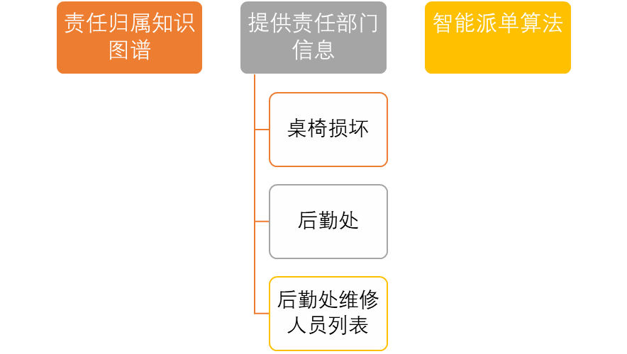

9.2与报修系统协同

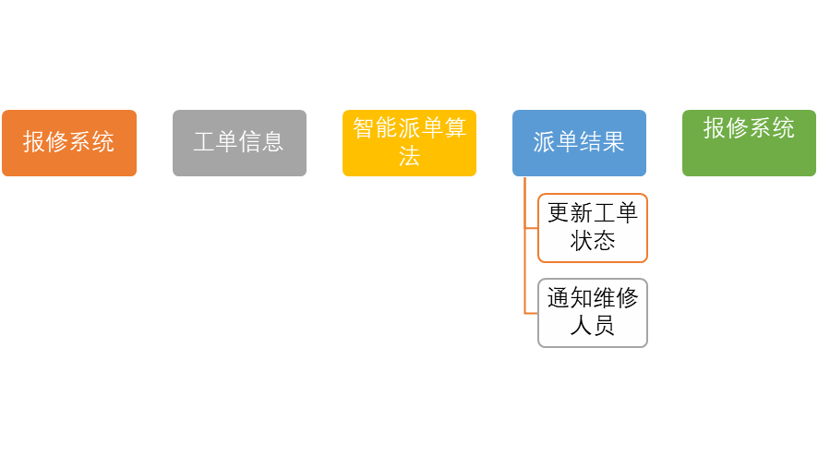十、总结
多维度智能派单算法是"数智星图"项目的核心技术之一，它解决了传统人工派单效率低、质量不稳定的问题。

核心价值：
- 派单效率提升：从4-6小时压缩至5分钟以内
- 派单质量稳定：92%的派单合理率
- 资源配置优化：负载均衡度提升60%

技术特点：
- 算法简单易懂，便于实现和维护
- 效果显著，用户认可度高
- 支持自定义配置，适配不同场景

与其他功能的关系：
- 依赖责任归属知识图谱提供责任部门信息
- 为报修系统提供派单能力支撑
- 积累的数据可用于预测性维护引擎

文档编写：数智星图项目组
审核：后勤处、现代技术教育中心

